Tablero de opciones de CDE, LDE e investigación de la agrociencia
Creado el: 05/2020 por la Organización Nacional de la FFA

Descripción: Los eventos de desarrollo profesional y de liderazgo (CDE/LDE) y la investigación de la agrociencia ayudan a desarrollar habilidades de preparación universitaria y profesional. A través de este recurso, los estudiantes tendrán el desafío de aprender y explorar diferentes eventos ofrecidos por la Organización Nacional de la FFA.
Índice
- Carteles de eventos competitivos (se deberán imprimir o adjuntar)
- Apéndice 1: ¡Resuélvalo!
- Apéndice 2: ¡Extra, Extra! ¡Lea todos los detalles!
- Apéndice 3: ¿Cuál es la diferencia?
- Apéndice 4: ¡Planificando el aprendizaje!
- Apéndice 5: ¿Cómo se aplica esto?
- Apéndice 6: ¿CDE o LDE?
- Apéndice 7: ¿A dónde conduce todo?
- Apéndice 8: ¿Qué es la investigación de la agrociencia?
- Apéndice 9: Partes de la investigación de la agrociencia
- Apéndice 10: ¿Cómo encaja?
- Habilidades de eventos competitivos
- Rúbrica
- Artículo “Una cosa lleva a la otra” (se deberá imprimir o adjuntar)

Estas actividades están alineadas con los siguientes estándares:
Elemento de rendimiento AFNR
- CS.05. Describir las oportunidades profesionales y los medios para lograr esas oportunidades en cada una de las opciones de carrera de agricultura, alimentos y recursos naturales.
Precepto de la FFA
- FFA.PL-A. Acción: Asumir la responsabilidad y tomar las medidas necesarias para lograr los resultados deseados, sin importar cuál sea el objetivo o la tarea en cuestión.
- FFA.PL-C. Visión: Visualizar el futuro y cómo llegar allí.
- FFA.PL-E. Conciencia: Comprender la visión, la misión y los objetivos personales.
- FFA.PL-F. Mejora continua: Aceptar la responsabilidad del aprendizaje y el crecimiento personal.
- FFA.PG-I. Crecimiento profesional: Asumir la responsabilidad de adquirir y mejorar las habilidades necesarias para el éxito profesional.
- FFA.PG-J. Desarrollo mental: Adoptar el desarrollo cognitivo e intelectual en relación con el razonamiento, el pensamiento y la capacidad de afrontar problemas.
- FFA.CS-M. Comunicación: Interactuar de manera efectiva con otras personas en entornos personales y profesionales.
- FFA.CS-N. Toma de decisiones: Analizar una situación y ejecutar un curso de acción apropiado.
Núcleo común: lectura Texto informativo
- CCSS. ELA-Educación.RI.9-10.4 Determinar el significado de palabras y frases tal como se usan en un texto, incluidos los significados figurativos, connotativos y técnicos; analizar el impacto acumulativo de la elección de palabras específicas sobre el significado y el tono (por ejemplo, en qué se diferencia el lenguaje de una opinión judicial del de un periódico).
Núcleo común: escritura
- CCSS. ELA-Educación.W.9-10.2 Escribir textos informativos/explicativos para examinar y transmitir ideas, información y conceptos complejos de forma clara y precisa mediante la selección, organización y análisis efectivos del contenido.
Núcleo común: hablar y escuchar
- CCSS. ELA-Educación.SL.9-10.1 Iniciar y participar de manera efectiva en una variedad de discusiones colaborativas (individuales, en grupos y dirigidas por maestros) con diversos socios sobre temas, textos y problemas de los grados 9.º-10.º , basándose en las ideas de los demás y expresando las ideas propias de forma clara y persuasiva.
Núcleo común: educación en materias científicas y técnicas Escritura
- CCSS. ELA-Educación.WHST.9.10.4 Producir una redacción clara y coherente en la que el desarrollo, la organización y el estilo sean apropiados para la tarea, el propósito y la audiencia.
Prácticas para prepararse para las carreras AFNR
- CRP.02. Aplicar las habilidades académicas y técnicas adecuadas. Las personas preparadas para una carrera acceden y utilizan fácilmente los conocimientos y habilidades adquiridos a través de la experiencia y la educación para ser más productivos.
- CRP.04. Comunicarse de forma clara, eficaz y con una razón. Las personas preparadas para una carrera comunican pensamientos, ideas y planes de acción con claridad, ya sea mediante métodos escritos, verbales o visuales.
- CRP.07. Emplear estrategias de investigación válidas y confiables. Las personas preparadas para una carrera son exigentes a la hora de aceptar y utilizar nueva información para tomar decisiones, cambiar prácticas o informar estrategias.
- CRP.08. Utilizar el pensamiento crítico para dar sentido a los problemas y perseverar en resolverlos. Las personas preparadas para una carrera reconocen fácilmente los problemas en el lugar de trabajo, comprenden la naturaleza del problema y diseñan planes efectivos para resolverlo.
- CRP.10. Planificar la educación y la carrera profesional alineadas con las metas personales. Las personas preparadas para una carrera profesional se apropian personalmente de sus propias metas educativas y profesionales, y actúan regularmente basándose en un plan para alcanzar estas metas.
- CRP.11. Utilizar la tecnología para mejorar la productividad. Las personas preparadas para una carrera encuentran y maximizan el valor productivo de la tecnología nueva y existente para realizar las tareas y resolver los problemas del lugar de trabajo.
Asociación para las habilidades del siglo XXI
- Comunicación
- Pensamiento crítico y resolución de problemas
- Flexibilidad y adaptabilidad
- Educación en la información
- Iniciativa y autodirección
- Liderazgo y responsabilidad

Tablero de opciones de CDE, LDE e investigación de la agrociencia
Alineados a los siguientes estándares:
CS.05; FFA.PL-A; FFA.PL-C; FFA.PL-E; FFA. PL-F; FFA.PG-I; FFA.PG-J; FFA.CS-M; FFA.CS-N; CCSS.ELA.RI.9-10.4; CCSS.ELA.W.9-10.2; CCSS.ELA. SL.9-10.1; CCSS.ELA.WHST.9.10.4; CRP.02; CRP.04; CRP.07; CRP.08; CRP.10; CRP.11
Instrucciones:
Usted explorará diferentes eventos ofrecidos por la Organización Nacional de la FFA para completar las tareas que se enumeran a continuación. Algunas tareas llevarán más tiempo que otras, pero puede completarlas en el orden que elija. Su fecha límite para completar este tablero es __________________. Sombree o coloree cada bloque a continuación a medida que lo complete. El tablero vale un total de 100 puntos. El valor máximo de puntos para cada actividad se encuentra al final de cada bloque.

Recordar/comprender | Complete el crucigrama de eventos competitivos que se encuentra en el Apéndice 1. | Seleccione tres eventos competitivos sobre los que tenga más interés en aprender. Use el Apéndice 3 y los carteles de eventos para ayudar a guiar sus pensamientos. | Identifique tres beneficios de competir en un evento a través de la Organización Nacional de la FFA.  - ___________________________________________________  - ___________________________________________________  - ___________________________________________________ | Explore la terminología relacionada con los eventos de la Organización Nacional de la FFA. Use el Apéndice 6.
 | 5 puntos | 5 puntos | 5 puntos | 5 puntos
Aplicar/Analizar/Evaluar | En la educación agrícola, hay 8 opciones profesionales diferentes a considerar para su futura carrera. Use el Apéndice 10 para identificar en qué opción profesional encajará cada evento. | La investigación es una parte importante de cualquier industria. Aprenda sobre el proceso de investigación de la agrociencia utilizando el Apéndice 8. | Seleccione un evento competitivo y use el diagrama de cadena de valor de agricultura, alimentos y recursos naturales para describir cómo las habilidades en ese evento se aplican a cada paso. Use el Apéndice 5. | Lea el artículo de la edición de invierno de 2017 de FFA New Horizons. Use el Apéndice 7.
 | 5 puntos | 10 puntos | 5 puntos | 10 puntos
Crear | Diseñe un tablero de anuncios o letrero que se pueda exhibir en el comedor de su escuela para que todos los estudiantes vean y aprendan sobre los diferentes eventos competitivos que ofrece la Organización Nacional de la FFA. | Escriba un comunicado de prensa de dos párrafos y tres publicaciones en las redes sociales sobre un evento competitivo en el que haya participado recientemente. Esto puede ser a través de cualquier club, deporte, concurso de videojuegos, etc. Use el Apéndice 2. | Cree el comienzo de un proyecto de investigación de la agrociencia utilizando  el Apéndice 9. | Seleccione el evento competitivo sobre el que tenga mayor interés en aprender. Diseñe una versión breve del evento que podría organizar en su escuela. Use el Apéndice 4 para guiar su planificación.
 | 10 puntos | 10 puntos | 10 puntos | 20 puntos

Alineados a los siguientes estándares:
CS.05; FFA.PL-A; FFA.PL-C; FFA.PL-E; FFA. PL-F; FFA.PG-I; FFA.PG-J; FFA.CS-M; FFA.CS-N; CCSS.ELA.RI.9-10.4; CCSS.ELA.W.9-10.2; CCSS.ELA. SL.9-10.1; CCSS.ELA.WHST.9.10.4; CRP.02; CRP.04; CRP.07; CRP.08; CRP.10; CRP.11
Apéndice 1: ¡Resuélvalo!
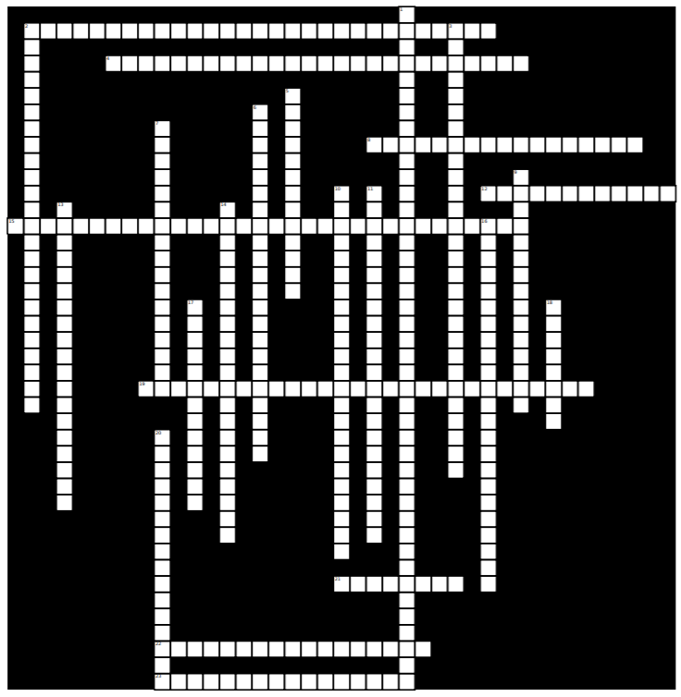
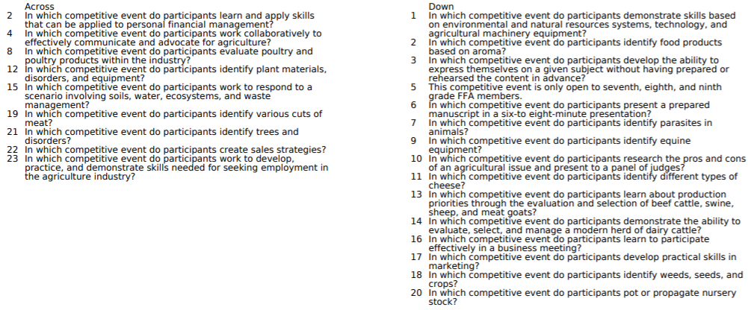

Apéndice 2: ¡Extra! ¡Extra! ¡Lea todos los detalles!
Instrucciones:
Alineados a los siguientes estándares:
CS.05; FFA.PL-A; FFA.PL-C; FFA.PL-E; FFA. PL-F; FFA.PG-I; FFA.PG-J; FFA.CS-M; FFA.CS-N; CCSS.ELA.RI.9-10.4; CCSS.ELA.W.9-10.2; CCSS.ELA. SL.9-10.1; CCSS.ELA.WHST.9.10.4; CRP.02; CRP.04; CRP.07; CRP.08; CRP.10; CRP.11
Escriba un comunicado de prensa de dos párrafos sobre un evento competitivo en el que haya participado recientemente. Esto puede ser a través de cualquier club, deporte, concurso de videojuegos, etc. Asegúrese de describir lo siguiente:
- Una descripción del evento.
- Las habilidades que ha aprendido al prepararse para el evento y al participar en el evento.
- ¿Cómo lo ayudarán en el futuro esas habilidades que aprendió?
- Si alguien estuviera tratando de cancelar este evento, ¿qué diría usted para defenderlo? ¿Qué lo hace especial?
_______________________________________________________________________________________________________________________________________________________________________________________________________________________________________________________________________________________________________________________________________________________________________________________________________________________________________________________________________________________________________________________________________________________________________________________________________________________________________________________________________________________________________________________________________________________________________________________________________________________________________________________________________________________________________________________________________________________________________________________________________________________________________________________________________________________________________________________________________________________________________________________________________________________________________________________________________________________________________________________________________________________________________________________________________________________________________________________________________________________________________________________________________



Imagen

Imagen


CONSEJOS para un artículo exitoso:

- Aborde el quién, qué, cuándo, dónde y por qué.
- Comience con una primera frase pegadiza.
- Cite información importante.
- Sea simple.
- Utilice vocabulario apropiado/correcto.

Instrucciones:
Cree un filtro de Snapchat, una publicación de Facebook y un anuncio de Instagram para destacar y promover su evento.


Snapchat


Facebook

______________________________________________________________________________________________________________________________________________________________________________________________________________________________
___________________________________________________________________________________________________________________________________________________________________________________________________

Imagen
Instagram



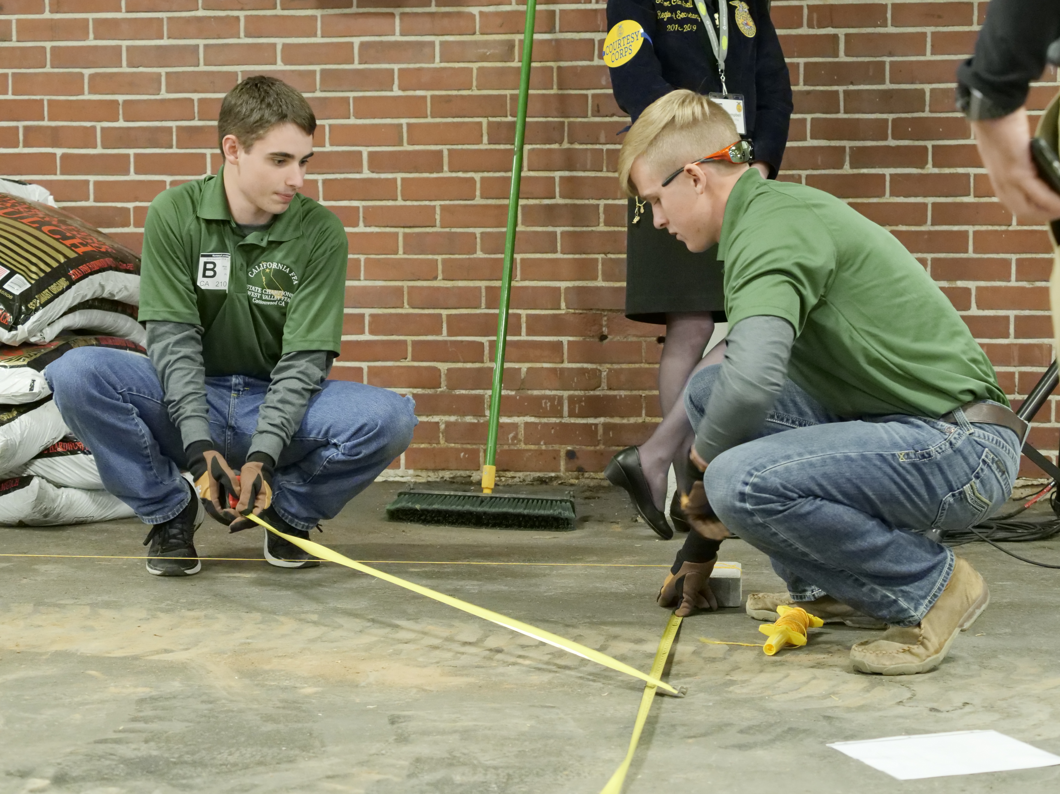
Apéndice 3: ¿Cuál es la diferencia?
Alineados a los siguientes estándares:
CS.05; FFA.PL-A; FFA.PL-C; FFA.PL-E; FFA. PL-F; FFA.PG-I; FFA.PG-J; FFA.CS-M; FFA.CS-N; CCSS.ELA.RI.9-10.4; CCSS.ELA.W.9-10.2; CCSS.ELA. SL.9-10.1; CCSS.ELA.WHST.9.10.4; CRP.02; CRP.04; CRP.07; CRP.08; CRP.10; CRP.11
Instrucciones:
Usando el diagrama de Venn modificado a continuación, compare y contraste tres eventos competitivos que tenga más interés en explorar más a fondo. Use los carteles de eventos competitivos para ayudar a guiar sus pensamientos.
Apéndice 4: ¡Planificando el aprendizaje!
INDICIO: Opciones de carreras profesionales: Sistemas de agronegocios, sistemas animales, sistemas biotecnológicos, sistemas de servicios ambientales, sistemas de procesamiento y productos alimenticios, sistemas de recursos naturales, sistemas de plantas, sistemas eléctricos, estructurales y técnicos
¿Qué le parece más emocionante de participar en un evento competitivo de la Organización Nacional de la FFA?
- Habilidades aprendidas:

- Carrera profesional (Indicio: Utilice los nombres de las carreras a continuación):

- Habilidades aprendidas:

- Carrera profesional (Indicio: Utilice los nombres de las carreras a continuación):
- Propósito:

- Tareas logradas:

- Habilidades aprendidas:

- Carrera profesional (Indicio: Utilice los nombres de las carreras a continuación):
Evento 3: ______________________________________________
- Propósito:

- Tareas logradas:

- Habilidades aprendidas:

- Carrera profesional (Indicio: Utilice los nombres de las carreras a continuación):
- Propósito:

- Tareas logradas:

- Habilidades aprendidas:

- Carrera profesional (Indicio: Utilice los nombres de las carreras a continuación):
Evento 1: ______________________________________________
Evento 2: ________________________________________________
Similitudes
Alineados a los siguientes estándares:
CS.05; FFA.PL-A; FFA.PL-C; FFA.PL-E; FFA. PL-F; FFA.PG-I; FFA.PG-J; FFA.CS-M; FFA.CS-N; CCSS.ELA.RI.9-10.4; CCSS.ELA.W.9-10.2; CCSS.ELA. SL.9-10.1; CCSS.ELA.WHST.9.10.4; CRP.02; CRP.04; CRP.07; CRP.08; CRP.10; CRP.11
Instrucciones:
Seleccione el evento competitivo sobre el que tenga mayor interés en aprender. Diseñe una versión breve del evento que podría organizar en su escuela. Use las pautas a continuación para planificar su experiencia.
¿Qué evento competitivo ha seleccionado?

____________________________________
¿Por qué seleccionó este evento competitivo?


rrrrrrrrr
Paso 3: Identifique a las personas que pueden ayudarlo a organizar su pequeño evento competitivo. INDICIO: Piense en maestros, conserjes, padres, y antiguos alumnos y partidarios.

Paso 2: Cree una lista de tareas numeradas que deberá completar para que el evento sea posible. (P. ej.: comprar cortes de carne)
Paso 1: Identifique dos prácticas diferentes que desee incluir (¿qué tiene que hacer cada alumno durante el evento? P. ej., identificar cortes de carne).
¿Cuál es el objetivo que espera que los participantes hayan logrado al final de este pequeño evento competitivo?
Paso 4: Haga un dibujo de cómo va a configurar su pequeño evento competitivo. Asegúrese de considerar todos los componentes del evento.

¿Cuáles son sus mayores desafíos al planificar un pequeño evento?

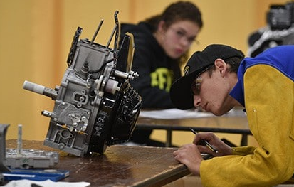

¿Qué habilidades puede aprender al planificar y organizar un pequeño evento?

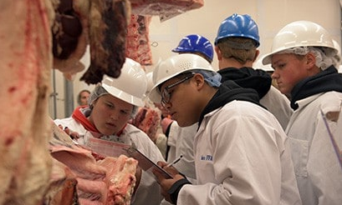

Apéndice 5: ¿Cómo se aplica esto?
Alineados a los siguientes estándares:
CS.05; FFA.PL-A; FFA.PL-C; FFA.PL-E; FFA. PL-F; FFA.PG-I; FFA.PG-J; FFA.CS-M; FFA.CS-N; CCSS.ELA.RI.9-10.4; CCSS.ELA.W.9-10.2; CCSS.ELA. SL.9-10.1; CCSS.ELA.WHST.9.10.4; CRP.02; CRP.04; CRP.07; CRP.08; CRP.10; CRP.11
Instrucciones:
Seleccione un evento competitivo y use el diagrama de cadena de valor de agricultura, alimentos y recursos naturales para describir cómo las habilidades en ese evento competitivo se aplican a cada paso. Siga los pasos a continuación para realizar su análisis.

- Seleccione un evento competitivo de la Organización Nacional de la FFA a partir de las opciones adjuntas: __________________________________

- Identifique 5 habilidades que puede aprender de prepararse y participar en un evento competitivo:
(4)

(5)

(1)

(2)

(3)

- Coloque cada habilidad que identificó en la Pregunta 2 junto al/los ícono(s) del paso en la cadena de valor para el cual esa habilidad lo prepararía mejor. Explique por qué colocó cada habilidad donde lo hizo.
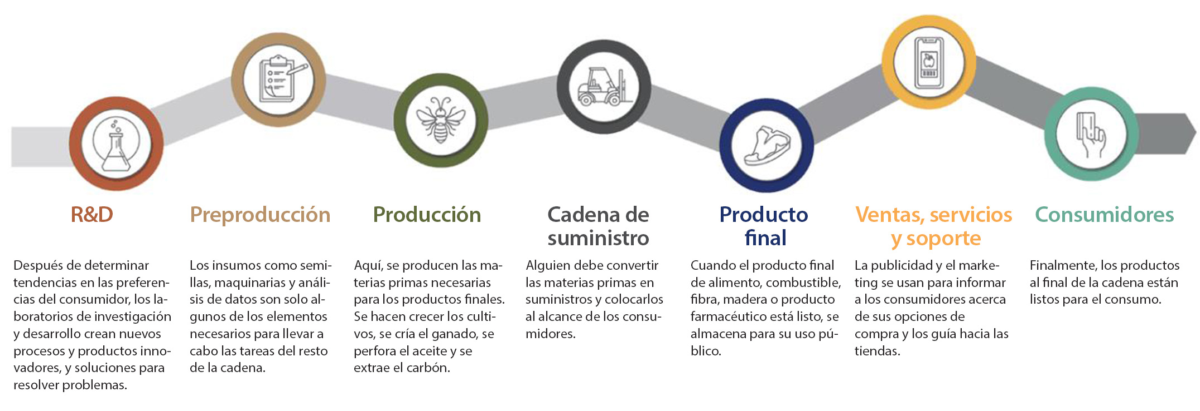
Apéndice 6: ¿CDE o LDE?
Alineados a los siguientes estándares:
CS.05; FFA.PL-A; FFA.PL-C; FFA.PL-E; FFA. PL-F; FFA.PG-I; FFA.PG-J; FFA.CS-M; FFA.CS-N; CCSS.ELA.RI.9-10.4; CCSS.ELA.W.9-10.2; CCSS.ELA. SL.9-10.1; CCSS.ELA.WHST.9.10.4; CRP.02; CRP.04; CRP.07; CRP.08; CRP.10; CRP.11
Instrucciones:
Explore la terminología relacionada con los eventos de desarrollo profesional (CDE, por sus siglas en inglés) y eventos de desarrollo de liderazgo (LDE, por sus siglas en inglés) de la Organización Nacional de la FFA completando las siguientes actividades. Utilice los carteles adjuntos para ayudarlo.

- ¿Qué significa el acrónimo CDE? C______________________ D______________________ E_________

- Identifique dos CDE. (1) (2)

- Haga un dibujo que describa qué es un CDE y qué ofrece a los participantes.
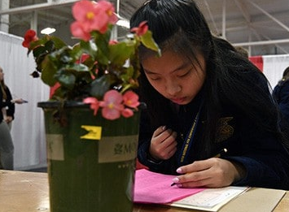

Apéndice 7: ¿A dónde conduce todo?
¿Por qué llamamos a algunos eventos CDE mientras que otros son LDE?
¿Cuál es la diferencia entre un CDE y un LDE?
¿Qué consejo le daría a alguien que esté considerando participar en un CDE o LDE de la Organización Nacional de la FFA?
- ¿Qué significa el acrónimo LDE? L______________________ D______________________ E_________

- Identifique dos LDE. (1) (2)

- Haga un dibujo que describa qué es un LDE y qué proporciona a los participantes.
Alineados a los siguientes estándares:
CS.05; FFA.PL-A; FFA.PL-C; FFA.PL-E; FFA. PL-F; FFA.PG-I; FFA.PG-J; FFA.CS-M; FFA.CS-N; CCSS.ELA.RI.9-10.4; CCSS.ELA.W.9-10.2; CCSS.ELA. SL.9-10.1; CCSS.ELA.WHST.9.10.4; CRP.02; CRP.04; CRP.07; CRP.08; CRP.10; CRP.11
Instrucciones:
Lea el artículo, “One Thing Leads to Another“ (Una cosa lleva a otra), de la edición de invierno de 2017 de FFA New Horizons. Complete las siguientes actividades.
¿Por qué Terren se inscribió en clases de agricultura?


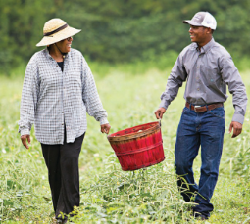


Apéndice 8: ¿Qué es la investigación de la agrociencia?
¿Por qué los miembros de la FFA participan en CDE y LDE?
¿Cómo ayudó la participación en CDE y LDE a Terran a prepararse para su futura carrera?
¿En qué CDE y LDE podría haber competido Terren a nivel nacional que lo hubieran ayudado con su experiencia agrícola supervisada (SAE)? Identifique tres.

1.

2.

3.
¿Qué experiencia agrícola supervisada
(SAE) tenía Terren en la escuela secundaria?

___________________________________
¿En qué CDE y LDE podría haber competido Terren a nivel nacional que lo hubieran preparado para los objetivos finales de su carrera? Identifique tres.

1.

2.

3.
Esta participación llevó a Terren a competir en tres eventos más a través de la FFA. ¿Cuáles fueron?

1.

2.

3.
¿En qué evento competitivo relacionado con la agricultura lo inscribió por primera vez el asesor de Terren?
Alineados a los siguientes estándares:
CS.05; FFA.PL-A; FFA.PL-C; FFA.PL-E; FFA. PL-F; FFA.PG-I; FFA.PG-J; FFA.CS-M; FFA.CS-N; CCSS.ELA.RI.9-10.4; CCSS.ELA.W.9-10.2; CCSS.ELA. SL.9-10.1; CCSS.ELA.WHST.9.10.4; CRP.02; CRP.04; CRP.07; CRP.08; CRP.10; CRP.11
Instrucciones:
La investigación de la agrociencia es de vital importancia para la industria agrícola. Desarrollar su propio proyecto de investigación agrícola le brinda la oportunidad de formular su propia pregunta científica que luego puede probar e informar a través de una presentación y un cartel. Utilizando la página de información sobre investigación de la agrociencia adjunta, complete las siguientes actividades.

- Sistemas animales

- Sistemas de servicios ambientales/recursos
naturales

- Productos alimenticios y sistemas de procesamiento

- Sistemas de plantas

- Sistemas de energía, estructurales y técnicos

- Ciencias sociales
Dibuje una línea para hacer coincidir la categoría de investigación de la agrociencia con la oportunidad de proyecto correcta. Indicio: Puede haber más de una coincidencia para cada categoría.
Confianza del consumidor y comprensión de las etiquetas de los alimentos

Compare el crecimiento vegetal de la hidroponía y los métodos convencionales

Efecto de los productos químicos agrícolas en la calidad del agua

Investigue nuevos mecanismos de control de enfermedades

Control de mohos en productos de panadería

Cree estructuras de uso mínimo de energía

Comparación de la rentabilidad de diversas prácticas agrícolas/de recursos naturales

Efectos del clima lunar y las condiciones del suelo en el crecimiento de las plantas

Resistencia de frutas orgánicas a enfermedades comunes

Efectos de la hormona del crecimiento en la producción de carne/leche

Compare el movimiento del agua a través de diferentes tipos de suelo

Compare las propiedades de varios productos de aislamiento alternativos

Apéndice 9: Partes de la investigación de la agrociencia
¿Qué categoría de investigación le interesa más?
¿Por qué es importante la investigación agrícola?
Los íconos pueden ser una excelente forma de que las personas se familiaricen con algo. Cree un ícono para cada una de las categorías de investigación de la agrociencia. El ícono debe ser lo suficientemente fuerte como para que alguien que no esté familiarizado con las categorías pueda obtener una comprensión básica al ver el ícono que usted crea.
Sistemas animales
Sistemas ambientales
Productos alimenticios y sistemas de procesamiento
Sistemas de plantas
Sistemas de energía, estructurales y técnicos
Ciencias sociales
Alineados a los siguientes estándares:
CS.05; FFA.PL-A; FFA.PL-C; FFA.PL-E; FFA. PL-F; FFA.PG-I; FFA.PG-J; FFA.CS-M; FFA.CS-N; CCSS.ELA.RI.9-10.4; CCSS.ELA.W.9-10.2; CCSS.ELA. SL.9-10.1; CCSS.ELA.WHST.9.10.4; CRP.02; CRP.04; CRP.07; CRP.08; CRP.10; CRP.11
Instrucciones:
Para que la investigación de la agrociencia valga la pena, es importante planificar cuidadosamente para garantizar un estudio eficaz. ¡Siga el esquema a continuación para comenzar a planificar su propio proyecto de investigación de la agrociencia!

Paso 2: ¿Cuál es su pregunta de investigación? ¿Qué pregunta intentará responder?
Paso 1: Encierre en un círculo la categoría de investigación de la agrociencia que le gustaría investigar.
- Sistemas animales

- Sistemas de servicios ambientales/recursos naturales

- Productos alimenticios y sistemas de procesamiento

- Sistemas de plantas

- Sistemas de energía, estructurales y técnicos

- Ciencias sociales




Apéndice 10: ¿Cómo encaja?
Si le encanta este tipo de trabajo, ¡visite la Feria Nacional de Agrociencia de la FFA!
¿Qué habilidades obtendría al completar un proyecto de investigación de la agrociencia?

¿Cómo podría esta investigación ayudar con un problema actual en la industria agrícola?

¿Por qué seleccionó este tema? ¿Qué le interesa?

Paso 3: ¿Cuáles son los tres recursos que podría utilizar para obtener conocimientos sobre su tema? P. ej., el Departamento de Agricultura de los Estados Unidos, la Universidad de Purdue, etc.

- _______________________________________

- _______________________________________

- _______________________________________

Paso 4: Piense en una lista de materiales que pueda necesitar para completar su investigación. P. ej., alimentos, suelo, etc.

Alineados a los siguientes estándares:
CS.05; FFA.PL-A; FFA.PL-C; FFA.PL-E; FFA. PL-F; FFA.PG-I; FFA.PG-J; FFA.CS-M; FFA.CS-N; CCSS.ELA.RI.9-10.4; CCSS.ELA.W.9-10.2; CCSS.ELA. SL.9-10.1; CCSS.ELA.WHST.9.10.4; CRP.02; CRP.04; CRP.07; CRP.08; CRP.10; CRP.11
Instrucciones:
Hay ocho opciones profesionales identificadas en educación agrícola para guiarlo hacia su futura carrera, incluso si no es en la industria agrícola. Todos los eventos que ofrece la Organización Nacional de la FFA se alinean con una o más de esas carreras profesionales identificadas. Siga los pasos numerados para completar esta actividad:
- Lea sobre cada carrera.
- Resalte 5 palabras clave en cada carrera profesional que ayuden a distinguir esa carrera de las demás.
- Enumere cada evento competitivo que se alinee con la carrera profesional. Utilice los carteles adjuntos y las Habilidades de eventos competitivos para ayudarlo. Nota: Algunos eventos pueden usarse en múltiples carreras.
Sistemas de agrociencia  El campo de la agrociencia abarca actividades que contribuyen al éxito de la producción agrícola. Esto puede incluir la producción de cultivos, equipos agrícolas, suministro de semillas, comercialización, recursos naturales y servicios para animales.   | Sistemas animales    Los científicos y los técnicos de esta carrera tratan al ganado enfermo o lesionado, a los animales exóticos y de compañía, y trabajan para mantenerlos sanos. También estudian e investigan la genética, la nutrición y el desarrollo de los animales con los que trabajan. | Sistemas de biotecnología    El uso de la biotecnología en la agricultura mejora las plantas, los animales y los microorganismos. Estas carreras profesionales ayudan a que las plantas sean más nutritivas para comer, permiten que los peces crezcan el doble de rápido, ayudan a resolver problemas globales, y trabajan para aumentar el acceso mundial a alimentos seguros y asequibles y agua limpia. | Sistemas de servicio ambiental    Los científicos, técnicos e ingenieros de esta carrera profesional se centran en prevenir los efectos nocivos de las actividades humanas. Las personas que eligen estas carreras pueden estar involucradas en el reciclaje, el control de la contaminación del agua y del aire, la eliminación de desechos y los problemas de salud pública.
Productos alimenticios y sistemas de procesamiento  Las carreras en esta categoría estudian la composición física, biológica y química de los alimentos para mejorar la seguridad, crear mejores procesos, mejorar el valor nutricional y la vida útil de los alimentos, e incluso desarrollar nuevos sabores.   | Sistemas de recursos naturales    La Tierra proporciona los minerales, los bosques, el agua y el suelo. Los seres humanos utilizan estos recursos naturales de muchas formas. Las carreras en esta categoría trabajan para desarrollar, mantener y administrar estos recursos naturales. | Sistemas de plantas    Estas carreras estudian las plantas y la manera en que estas afectan a nuestro mundo. Los profesionales ayudan a alimentar a nuestra población en crecimiento monitoreando la calidad y seguridad de nuestros alimentos, y ayudando a los consumidores a tomar decisiones nutricionales sensatas. | Sistemas de energía, estructurales y técnicos    Los profesionales de estos campos aplican conocimientos de ingeniería, hidráulica, neumática, electrónica, energía, estructuras y controles al campo de la agricultura. También abordan desafíos que consisten en cómo conservar el suelo y el agua, cómo crear una producción eficiente y cómo conservar los recursos naturales.
Investigación de la agrociencia
Alineados a los siguientes estándares:
CS.05; FFA.PL-A; FFA.PL-C; FFA.PL-E; FFA. PL-F; FFA.PG-I; FFA.PG-J; FFA.CS-M; FFA.CS-N; CCSS.ELA.RI.9-10.4; CCSS.ELA.W.9-10.2; CCSS.ELA. SL.9-10.1; CCSS.ELA.WHST.9.10.4; CRP.02; CRP.04; CRP.07; CRP.08; CRP.10; CRP.11
La investigación de la agrociencia brinda a los estudiantes la oportunidad de obtener experiencias prácticas y del mundo real en empresas agrícolas. Los estudiantes utilizan principios científicos y tecnologías emergentes para resolver problemas complejos relacionados con la agricultura, los alimentos y los recursos naturales. La investigación de la agrociencia puede ser completada por estudiantes de cualquier edad.


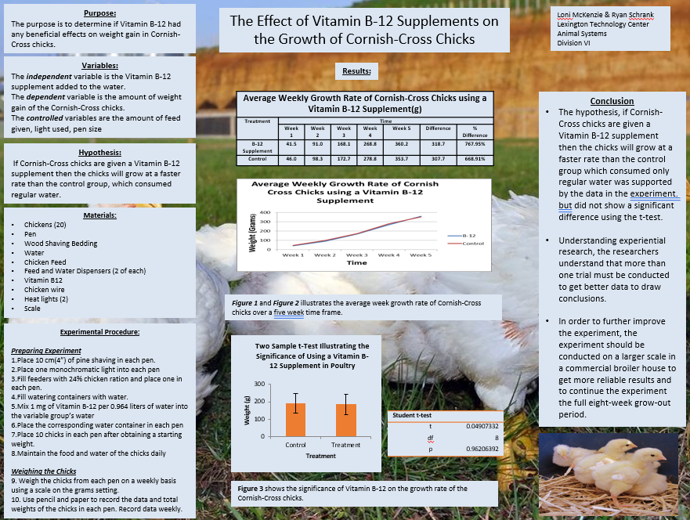
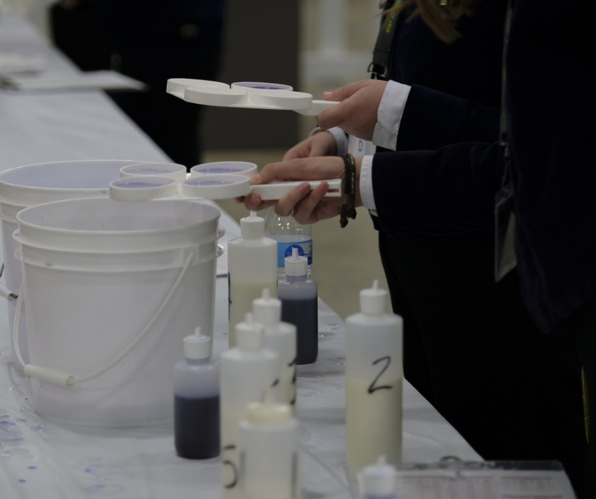
Habilidades

- Colaboración
- Comunicación
- Presentación
- Mantenimiento de registros
- Investigación
- Razonamiento científico
- Redacción
Opciones de categorías

- Sistemas animales
  - El estudio de los sistemas animales, incluidos los procesos de vida, salud, nutrición, genética, manejo y procesamiento, a través del estudio de pequeños animales, acuicultura, ganadería, productos lácteos, caballos o aves de corral.
- Sistemas de servicios ambientales/recursos naturales
  - Servicio ambiental: El estudio de sistemas, instrumentos de tecnología utilizados para monitorear y minimizar el impacto de la actividad humana en los sistemas ambientales.
  - Recursos naturales: El estudio de la gestión, protección, valorización y mejora del suelo, el agua, la vida silvestre, los bosques y el aire como recursos naturales.
- Productos alimenticios y sistemas de procesamiento
  - El estudio del desarrollo de productos, aseguramiento de la calidad, seguridad alimentaria, producción, regulación y cumplimiento y servicio de alimentos dentro de la industria de servicios alimenticios.
- Sistemas de plantas
  - El estudio de los ciclos de vida, clasificaciones, funciones, estructuras, reproducción, medios y nutrientes de las plantas, así como prácticas de crecimiento y culturales, mediante el estudio de cultivos, césped, árboles y arbustos o plantas ornamentales.
- Sistemas de energía, estructurales y técnicos
  - El estudio de equipos agrícolas, sistemas de energía, fuentes alternativas de combustibles y tecnología de precisión, así como carpintería, metalurgia, soldadura y planificación de proyectos para estructuras agrícolas.
- Ciencias sociales
  - El estudio de áreas agrícolas, que incluye educación agrícola, agronegocios, comunicación agrícola, liderazgo agrícola y ventas en agricultura, alimentos y recursos naturales.
Investigación de la agrociencia
Los estudiantes pueden trabajar solos o con un compañero según la edad:

- 1 – Miembro individual en los grados 7.º y 8.º
- 2 – Equipo de dos miembros en los grados 7.º y 8.º
- 3 – Miembro individual en los grados 9.º y 10.º
- 4 – Equipo de dos miembros en los grados 9.º y 10.º
- 5 – Miembro individual en los grados 11.º y 12.º
- 6 – Equipo de dos miembros en los grados 11.º y 12.º

Partes de su proyecto:

- Informe escrito
- Cuaderno de investigación
- Cartel de investigación
- Presentación de investigación
¿Quiere ser reconocido por su investigación?

Los finalistas nacionales son seleccionados en cada categoría y división para competir en la Feria Nacional de Agrociencia de la FFA.

Los ganadores de los premios se anunciarán en el escenario durante la Convención y Exposición Nacional de la FFA.

Habilidades de eventos competitivos
Alineados a los siguientes estándares:
CS.05; FFA.PL-A; FFA.PL-C; FFA.PL-E; FFA. PL-F; FFA.PG-I; FFA.PG-J; FFA.CS-M; FFA.CS-N; AG5; AGC09.02; CCSS.ELA.RI.9-10.4; CCSS.ELA.W.9-10.2; CCSS.ELA. SL.9-10.1; CCSS.ELA.WHST.9.10.4; CRP.02; CRP.04; CRP.07; CRP.08; CRP.10; CRP.11
Instrucciones:
Utilice la siguiente información para ayudarlo con las actividades del tablero de opciones. Las habilidades y prácticas completadas en cada evento no se limitan a las que se encuentran aquí y en cada cartel.
Foro de temas agrícolas

- Habilidades:
  - Comunicación
  - Colaboración
  - Creatividad
  - Habilidades de presentación
  - Redacción basada en los hechos
Ventas agrícolas

- Habilidades:
  - Habilidades de escucha activa
  - Desarrollo de relaciones
  - Comunicación
  - Colaboración
  - Creatividad
  - Interrogatorio
  - Habilidades de presentación
  - Conocimiento de productos

Comunicaciones agrícolas

- Habilidades:
  - Comunicación
  - Colaboración
  - Creatividad
  - Habilidades de presentación
  - Redacción periodística y de opinión
  - Diseño de páginas web
  - Producción de videos
  - Redes sociales

Manejo de granjas y agronegocios

- Habilidades:
  - Comunicación
  - Pensamiento crítico
  - Toma de decisiones
  - Análisis de problemas
  - Habilidades de presentación
  - Redacción
Oratoria en público extemporánea

- Habilidades:
  - Comunicación
  - Pensamiento crítico
  - Pensamiento rápido
  - Habilidades de presentación
Recursos ambientales y naturales

- Habilidades:
  - Colaboración
  - Comunicación
  - Pensamiento crítico
  - Identificación
  - Habilidades de presentación
  - Redacción
Habilidades de empleo

- Habilidades:
  - Escucha activa
  - Comunicación
  - Toma de decisiones
  - Liderazgo
  - Resolución de problemas

Evaluación y manejo de ganado lechero

- Habilidades:
  - Comunicación
  - Selección/análisis de ganado lechero
  - Manejo de rebaños
  - Observación
Recitación del credo

- Habilidades:
  - Comunicación
  - Memorización
  - Presentación
  - Autoconfianza
  - Habilidades para hablar
Realización de las reuniones del capítulo/procedimiento parlamentario

- Habilidades:
  - Comunicación
  - Colaboración
  - Toma de decisiones
  - Comprender los procedimientos de las reuniones de negocios
Agronomía

- Habilidades:
  - Equipo agronómico, identificación de plantas, semillas, malezas y plagas
  - Comunicación
  - Colaboración
  - Resolución de problemas
  - Habilidades de presentación
Tecnología agrícola y sistemas mecánicos

- Habilidades:
  - Comunicación
  - Colaboración
  - Habilidades de presentación
  - Creatividad
  - Resolución de problemas
  - Comprensión de la tecnología moderna
Ciencias forestales

- Habilidades:
  - Comunicación
  - Identificación de equipos
  - Resolución de problemas
  - Identificación de árboles
  - Medición de árboles
Ciencia y tecnología alimentaria

- Habilidades:
  - Comunicación
  - Pensamiento crítico
  - Toma de decisiones
  - Análisis de problemas
  - Habilidades de presentación
Floricultura

- Habilidades:
  - Comunicación
  - Pensamiento crítico
  - Toma de decisiones
  - Diseño floral
  - Análisis de problemas
  - Habilidades de presentación
  - Identificación de plantas y enfermedades

Plan de marketing

- Habilidades:
  - Comunicación
  - Colaboración
  - Presentación
  - Investigación
  - Trabajo en equipo
  - Redacción técnica
Evaluación del ganado

- Habilidades:
  - Comunicación
  - Selección y manejo de bovinos, porcinos, caprinos y corderos
  - Observación
Evaluación de caballos

- Habilidades:
  - Comunicación
  - Selección y manejo de caballos
  - Observación

Evaluación avícola

- Habilidades:
  - Comunicación
  - Colaboración
  - Evaluación de aves de corral vivas
  - Evaluación de productos avícolas
  - Presentación
Vivero/Paisaje

- Habilidades:
  - Comunicación
  - Identificación
  - Resolución de problemas
  - Trabajo en equipo
Evaluación y tecnología de carnes

- Habilidades:
  - Habilidades analíticas
  - Evaluación de cadáveres
  - Comunicación
  - Pensamiento crítico
  - Observación

Investigación de la agrociencia

- Colaboración
- Comunicación
- Presentación
- Mantenimiento de registros
- Investigación
- Razonamiento científico
- Redacción
Ciencia veterinaria

- Habilidades:
  - Cuidado y manejo de animales
  - Procedimientos clínicos
  - Comunicación
  - Pensamiento crítico
  - Identificación
  - Habilidades de presentación
  - Trabajo en equipo
Oratoria en público preparada

- Habilidades:
  - Comunicación
  - Pensamiento crítico
  - Memorización
  - Habilidades de presentación

Rúbrica: Tablero de opciones de CDE, LDE e investigación de la agrociencia

TAREAS DE 5 PUNTOS
Criterios | Puntos  Disponibles | Puntos  Recibidos
El trabajo demuestra comprensión y conocimiento del tema. | 2
El trabajo demuestra un buen nivel de esfuerzo y es de alta calidad. | 1
El estudiante siguió todas las instrucciones para la tarea. | 1
El trabajo se entregó a tiempo. | 1
Totales

TAREAS DE 10 PUNTOS
Criterios | Puntos  Disponibles | Puntos  Recibidos
El trabajo demuestra comprensión y conocimiento del tema. | 4
El trabajo demuestra un buen nivel de esfuerzo y es de alta calidad. | 2
El estudiante siguió todas las instrucciones para la tarea. | 2
El trabajo se entregó a tiempo. | 2
Totales

Tareas de 20 puntos
Criterios | Por debajo del promedio  (de 0 a 1 punto) | Promedio  (de 2 a 3 puntos) | Por encima del promedio  (de 4 a 5 puntos)
Conocimiento | El trabajo muestra poca o ninguna comprensión del tema. | El trabajo muestra cierta comprensión del tema. | El trabajo muestra una excelente comprensión del tema.
Calidad | El trabajo es de muy baja calidad con poca evidencia de esfuerzo. | El trabajo demuestra cierto esfuerzo y, en su mayor parte, es ordenado. | El trabajo demuestra un excelente nivel de esfuerzo y es de alta calidad.
Instrucciones | El estudiante no siguió las instrucciones para la tarea. | El estudiante siguió algunas de las instrucciones. | El estudiante siguió todas las instrucciones para la tarea.
Puntualidad | El trabajo se presentó con más de un día de retraso. | El trabajo llegó un día tarde. | El trabajo se envió a tiempo.
Totales

RESPUESTA: Apéndice 1: ¡Resuélvalo!
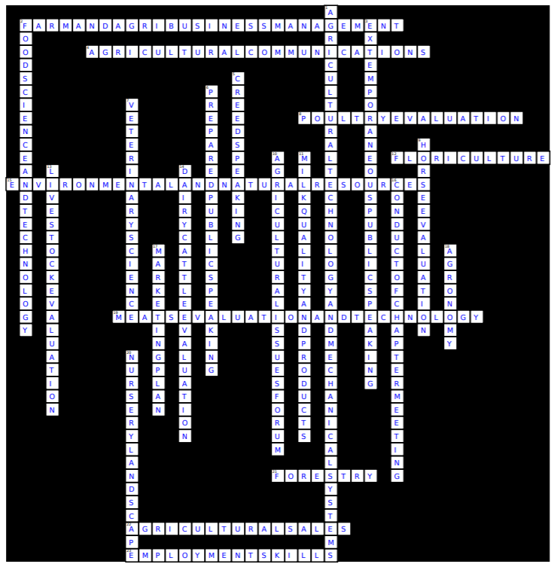
Alineados a los siguientes estándares:
CS.05; FFA.PL-A; FFA.PL-C; FFA.PL-E; FFA. PL-F; FFA.PG-I; FFA.PG-J; FFA.CS-M; FFA.CS-N; CCSS.ELA.RI.9-10.4; CCSS.ELA.W.9-10.2; CCSS.ELA. SL.9-10.1; CCSS.ELA.WHST.9.10.4; CRP.02; CRP.04; CRP.07; CRP.08; CRP.10; CRP.11

RESPUESTA: Apéndice 6: ¿CDE o LDE?
Alineados a los siguientes estándares:
CS.05; FFA.PL-A; FFA.PL-C; FFA.PL-E; FFA. PL-F; FFA.PG-I; FFA.PG-J; FFA.CS-M; FFA.CS-N; CCSS.ELA.RI.9-10.4; CCSS.ELA.W.9-10.2; CCSS.ELA. SL.9-10.1; CCSS.ELA.WHST.9.10.4; CRP.02; CRP.04; CRP.07; CRP.08; CRP.10; CRP.11
Instrucciones:
Explore la terminología relacionada con los eventos de desarrollo profesional (CDE, por sus siglas en inglés) y eventos de desarrollo de liderazgo (LDE, por sus siglas en inglés) de la Organización Nacional de la FFA completando las siguientes actividades. Utilice los carteles adjuntos para ayudarlo.

- ¿Qué significa el acrónimo CDE? Career Development Event

- Identifique dos CDE. Las respuestas variarán. (1) (2)

- Haga un dibujo que describa qué es un CDE y qué ofrece a los participantes.
Las respuestas variarán.
RESPUESTA: Apéndice 7: ¿A dónde conduce todo?
¿Por qué llamamos a algunos eventos CDE mientras que otros son LDE?
Los CDE trabajan para desarrollar habilidades específicas de ciertas carreras profesionales, mientras que los LDE ayudan a desarrollar habilidades de liderazgo aplicables a todas las carreras.
¿Cuál es la diferencia entre un CDE y un LDE?
Los CDE tienen un vínculo profesional específico, mientras que los LDE se centran en el desarrollo del liderazgo. Las habilidades aprendidas tanto en CDE como en LDE son aplicables a la preparación profesional futura.
¿Qué consejo le daría a alguien que esté considerando participar en un CDE o LDE de la Organización Nacional de la FFA?
Las respuestas variarán.
- ¿Qué significa el acrónimo LDE? Leadership Development Event

- Identifique dos LDE. Las respuestas variarán. (1) (2)

- Haga un dibujo que describa qué es un CDE y qué ofrece a los participantes.
Las respuestas variarán.
Alineados a los siguientes estándares:
CS.05; FFA.PL-A; FFA.PL-C; FFA.PL-E; FFA. PL-F; FFA.PG-I; FFA.PG-J; FFA.CS-M; FFA.CS-N; CCSS.ELA.RI.9-10.4; CCSS.ELA.W.9-10.2; CCSS.ELA. SL.9-10.1; CCSS.ELA.WHST.9.10.4; CRP.02; CRP.04; CRP.07; CRP.08; CRP.10; CRP.11
Instrucciones:
Lea el artículo, “One Thing Leads to Another“ (Una cosa lleva a otra), de la edición de invierno de 2017 de FFA New Horizons. Complete las siguientes actividades.
¿Por qué Terren se inscribió en clases de agricultura? Para cumplir con su requisito electivo de la escuela secundaria.

RESPUESTA: Apéndice 8: ¿Qué es la investigación de la agrociencia?
¿Por qué los miembros de la FFA participan en CDE y LDE? Para adquirir habilidades que los prepararán para su futuro, independientemente de la industria.
¿Cómo ayudó la participación en CDE y LDE a Terran a prepararse para su futura carrera? La participación ayudó a que Terran adquiriera habilidades y experiencias que prepararon y despertaron su interés por su futura carrera.
¿En qué CDE y LDE podría haber competido Terren a nivel nacional que lo hubieran ayudado con su experiencia agrícola supervisada (SAE)? Identifique tres.
Las respuestas variarán.
1.

2.

3.
¿Qué experiencia agrícola supervisada
(SAE) tenía Terran en la escuela secundaria?
Cultivo de guisantes en un pequeño jardín.
¿En qué CDE y LDE podría haber competido Terren a nivel nacional que lo hubieran preparado para los objetivos finales de su carrera? Identifique tres.
Las respuestas variarán.
1.

2.

3.
Esta participación llevó a Terren a competir en tres eventos más a través de la FFA. ¿Cuáles fueron?

- Juzgamiento de ganado

- Mecánica agrícola

- CDE de radiodifusión
¿En qué evento competitivo relacionado con la agricultura lo inscribió por primera vez el asesor de Terren? Demostración de habilidades agrícolas
Alineados a los siguientes estándares:
CS.05; FFA.PL-A; FFA.PL-C; FFA.PL-E; FFA. PL-F; FFA.PG-I; FFA.PG-J; FFA.CS-M; FFA.CS-N; CCSS.ELA.RI.9-10.4; CCSS.ELA.W.9-10.2; CCSS.ELA. SL.9-10.1; CCSS.ELA.WHST.9.10.4; CRP.02; CRP.04; CRP.07; CRP.08; CRP.10; CRP.11
Instrucciones:
La investigación de la agrociencia es de vital importancia para la industria agrícola. Desarrollar su propio proyecto de investigación agrícola le brinda la oportunidad de formular su propia pregunta científica que luego puede probar e informar a través de una presentación y un cartel. Utilizando la página de información sobre investigación de la agrociencia adjunta, complete las siguientes actividades.

- Sistemas animales

- Sistemas de servicios ambientales/recursos
- naturales

- Productos alimenticios y sistemas de procesamiento

- Sistemas de plantas

- Sistemas de energía, estructurales y técnicos

- Ciencias sociales
Dibuje una línea para hacer coincidir la categoría de investigación de la agrociencia con la oportunidad de proyecto correcta. Indicio: Puede haber más de una coincidencia para cada categoría.
Confianza del consumidor y comprensión de las etiquetas de los alimentos

Compare el crecimiento vegetal de la hidroponía y los métodos convencionales

Efecto de los productos químicos agrícolas en la calidad del agua

Investigue nuevos mecanismos de control de enfermedades

Control de mohos en productos de panadería

Cree estructuras de uso mínimo de energía

Comparación de la rentabilidad de diversas prácticas agrícolas/de recursos naturales

Efectos del clima lunar y las condiciones del suelo en el crecimiento de las plantas

Resistencia de frutas orgánicas a enfermedades comunes

Efectos de la hormona del crecimiento en la producción de carne/leche

Compare el movimiento del agua a través de diferentes tipos de suelo

Compare las propiedades de varios productos de aislamiento alternativos

RESPUESTA: Apéndice 10: ¿Cómo encaja?
¿Qué categoría de investigación le interesa más?
Las respuestas variarán.
¿Por qué es importante la investigación agrícola?
La investigación agrícola es importante para encontrar soluciones a los problemas que existen en la industria.
Los íconos pueden ser una excelente forma de que las personas se familiaricen con algo. Cree un ícono para cada una de las categorías de investigación de la agrociencia. El ícono debe ser lo suficientemente fuerte como para que alguien que no esté familiarizado con las categorías pueda obtener una comprensión básica al ver el ícono que crea. Las respuestas variarán.
Sistemas animales
Sistemas ambientales
Productos alimenticios y sistemas de procesamiento
Sistemas de plantas
Sistemas de energía, estructurales y técnicos
Ciencias sociales
Alineados a los siguientes estándares:
CS.05; FFA.PL-A; FFA.PL-C; FFA.PL-E; FFA. PL-F; FFA.PG-I; FFA.PG-J; FFA.CS-M; FFA.CS-N; CCSS.ELA.RI.9-10.4; CCSS.ELA.W.9-10.2; CCSS.ELA. SL.9-10.1; CCSS.ELA.WHST.9.10.4; CRP.02; CRP.04; CRP.07; CRP.08; CRP.10; CRP.11
INSTRUCCIONES: Hay ocho opciones profesionales identificadas en educación agrícola para guiarlo hacia su futura carrera, incluso si no es en la industria agrícola. Todos los eventos que ofrece la Organización Nacional de la FFA se alinean con una o más de esas carreras profesionales identificadas. Siga los pasos numerados para completar esta actividad:
- Lea sobre cada carrera.
- Resalte 5 palabras clave en cada carrera profesional que ayuden a distinguir esa carrera de las demás.
- Enumere cada evento competitivo que se alinee con la carrera profesional. Utilice los carteles adjuntos y las Habilidades de eventos competitivos para ayudarlo. Nota: Algunos eventos pueden usarse en múltiples carreras.
Sistemas de agrociencia  El campo de la agrociencia abarca actividades que contribuyen al éxito de la producción agrícola. Esto puede incluir la producción de cultivos, equipos agrícolas, suministro de semillas, comercialización, recursos naturales y servicios para animales.  Investigación de la agrociencia  Comunicaciones agrícolas  Foro de temas agrícolas  Ventas agrícolas  Realización de reuniones de capítulos  Recitación del credo  Habilidades de empleo  Oratoria en público extemporánea  Manejo de granjas y agronegocios  Plan de marketing  Procedimiento parlamentario  Oratoria en público preparada | Sistemas animales  Los científicos y los técnicos de esta carrera tratan al ganado enfermo o lesionado, a los animales exóticos y de compañía, y trabajan para mantenerlos sanos. También estudian e investigan la genética, la nutrición y el desarrollo de los animales con los que trabajan.  Investigación de la agrociencia  Realización de reuniones de capítulos  Recitación del credo  Evaluación y manejo de ganado lechero  Actividad para manipuladores del ganado lechero  Habilidades de empleo  Oratoria en público extemporánea  Evaluación de caballos  Evaluación del ganado  Procedimiento parlamentario  Evaluación avícola  Oratoria en público preparada  Ciencia veterinaria | Sistemas de biotecnología  El uso de la biotecnología en la agricultura mejora las plantas, los animales y los microorganismos. Estas carreras profesionales ayudan a que las plantas sean más nutritivas para comer, permiten que los peces crezcan dos veces más rápido, ayudan a resolver problemas globales, y trabajan para aumentar el acceso mundial a alimentos seguros y asequibles y agua limpia.  Investigación de la agrociencia  Realización de reuniones de capítulos  Recitación del credo  Habilidades de empleo  Oratoria en público extemporánea  Procedimiento parlamentario  Oratoria en público preparada | Sistemas de servicio ambiental  Los científicos, técnicos e ingenieros de esta carrera profesional se centran en prevenir los efectos nocivos de las actividades humanas. Las personas que eligen estas carreras pueden estar involucradas en el reciclaje, el control de la contaminación del agua y del aire, la eliminación de desechos y los problemas de salud pública.  Investigación de la agrociencia  Realización de reuniones de capítulos  Recitación del credo  Habilidades de empleo  Recursos ambientales y naturales  Oratoria en público extemporánea  Ciencias forestales  Procedimiento parlamentario  Oratoria en público preparada
Productos alimenticios y sistemas de procesamiento  Las carreras en esta categoría estudian la composición física, biológica y química de los alimentos para mejorar la seguridad, crear mejores procesos, mejorar el valor nutricional y la vida útil de los alimentos, e incluso desarrollar nuevos sabores.  Investigación de la agrociencia  Realización de reuniones de capítulos  Recitación del credo  Habilidades de empleo  Oratoria en público extemporánea  Ciencia y tecnología alimentaria  Evaluación y tecnología de carnes  Calidad y productos lácteos  Procedimiento parlamentario  Oratoria en público preparada | Sistemas de recursos naturales  La Tierra proporciona los minerales, los bosques, el agua y el suelo. Los seres humanos utilizan estos recursos naturales de muchas formas. Las carreras en esta categoría trabajan para desarrollar, mantener y administrar estos recursos naturales.  Investigación de la agrociencia  Realización de reuniones de capítulos  Recitación del credo  Habilidades de empleo  Recursos ambientales y naturales  Oratoria en público extemporánea  Ciencias forestales  Procedimiento parlamentario  Oratoria en público preparada | Sistemas de plantas  Estas carreras estudian las plantas y la manera en que estas afectan a nuestro mundo. Los profesionales ayudan a alimentar a nuestra población en crecimiento monitoreando la calidad y seguridad de nuestros alimentos, y ayudando a los consumidores a tomar decisiones nutricionales sensatas.  Investigación de la agrociencia  Agronomía  Realización de reuniones de capítulos  Recitación del credo  Habilidades de empleo  Oratoria en público extemporánea  Floricultura  Ciencias forestales  Vivero/Paisaje  Procedimiento parlamentario  Oratoria en público preparada | Sistemas de energía, estructurales y técnicos  Los profesionales de estos campos aplican conocimientos de ingeniería, hidráulica, neumática, electrónica, energía, estructuras y controles al campo de la agricultura. También abordan desafíos que consisten en cómo conservar el suelo y el agua, cómo crear una producción eficiente y cómo conservar los recursos naturales.  Investigación de la agrociencia  Tecnología agrícola y sistemas mecánicos  Realización de reuniones de capítulos  Recitación del credo  Habilidades de empleo  Oratoria en público extemporánea  Procedimiento parlamentario  Oratoria en público preparada

